Участие в семинарах Академии Министерства просвещения РФ, Ярославского государственного педагогического университета им. К.Д.Ушинского:

**Академия Минпросвещения России:**

18.11.2021 – семинар «Практические вопросы реализации деятельности психолого-педагогических классов. Успешные практики»

25.11.2021. – семинар «Реализация образовательной деятельности в психолого-педагогических классах»

01.1.2021 – семинар «Формы реализации деятельности психолого-педагогических классов»

21.12.2021 – просмотр мероприятий Всероссийской конференции «Наставничество как инструмент решения приоритетных задач в области образования»

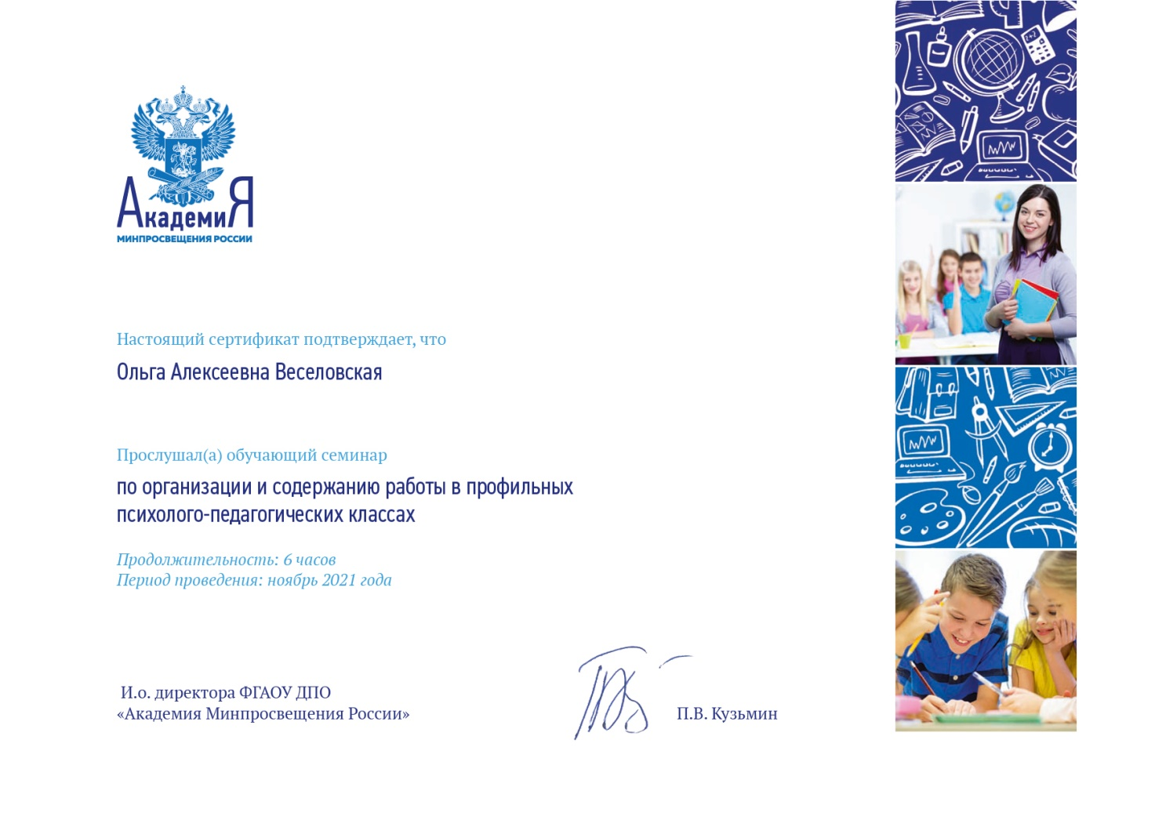

**Ярославский государственный педагогический университет им. К.Д.Ушинского:** Ознакомление с материалами Всероссийской педагогической мастерской для педагогов-кураторов педагогических классов